Nama Aditya Imam Zuhdi

1. Flowchart dan Algortima Menghitung luas Lingkaran dan Menamilkannya

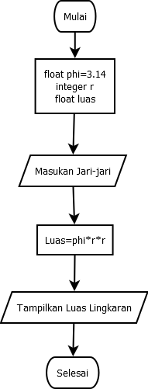

Pseudocode/Algortima

Algoritma_menghitung_luas_lingkaran

deklarasi:

var : r :integer;

var phi:luas : float;

deskipsi:

read(r);

phi <- 3.14;

luas <- phi*r*r;

write (luas);

1. Flowchart dan Algortima mengecek bilangan di antara 2 bilangan masukan

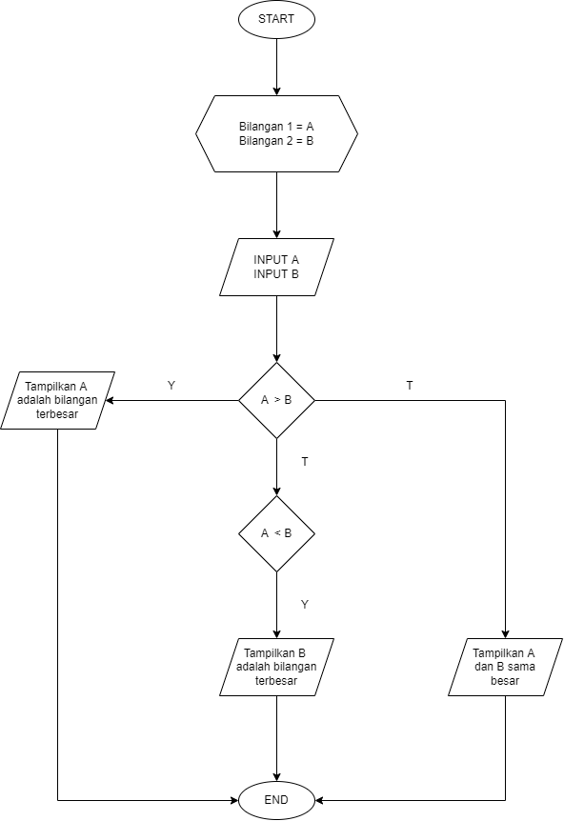

Algoritma untuk mengecek bilangan di antara 2 bilangan masukan,

apakah sama ataukah lebih besar salah satunya

1. Masukkan bilangan pertama (a)

2. Masukkan bilangan kedua(b)

3. Bandingkan kedua bilangan dengan rumus "a>b"

4. Jika "ya", maka tampilkan bilangan pertamalebih besar

5. Jika "Tidak", maka bandingkan dengan rumus "a=b"

6. Jika "ya", maka tampilkan kedua bilangan sama

7. Jika "Tidak", Maka bandingkan dengan rumus "ba"

8. Jika "Ya", tampilkan bilangan ke dua lebih besar

9. Selesai